淡江時報 第 884 期
淡江大學101學年度延攬師資公告
延攬師資公告

2013/02/19

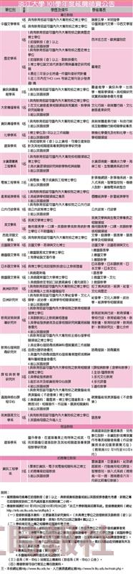
淡江大學101學年度延攬師資公告

